**ОТЧЁТ**

**Анализ алгоритмов сортировки**

**Цель:** провести сравнительный анализ алгоритмов сортировки за нелинейное и линейное время

1. **Описание главной функции**

* Главная функция включает:
* Целое число n (вводится пользователем) – размер массива;
* 6 динамических массивов размера n – заполняются случайными значениями в диапазоне

[0, 999];

* Функцию GetTickCount() , которая возвращает количество миллисекунд, прошедших с мо-

мента старта системы – для отсчета времени;

* вызовы функций сортировки (Insertion Sort, Merge Sort, Heapsort, Quicksort).

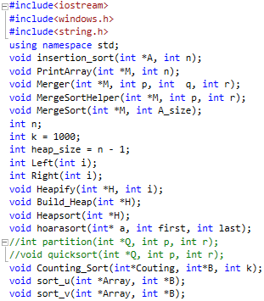

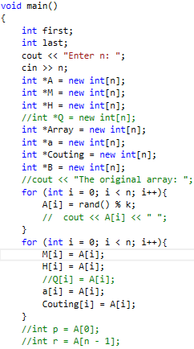

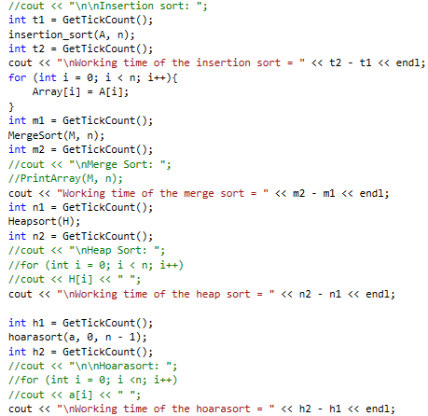

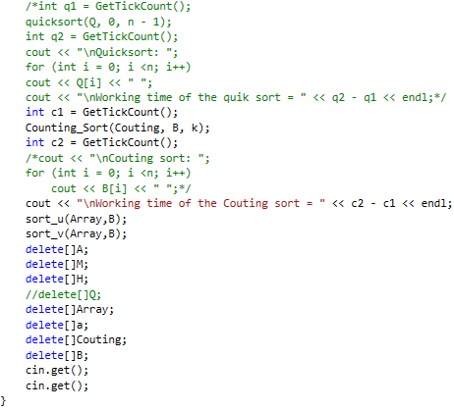

1. Реализация Insertion Sort на С++

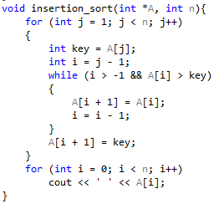

1. Реализация Merge Sort на С++

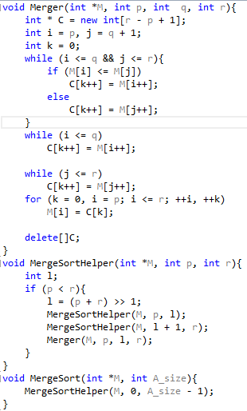

1. Реализация Heap Sort на С++

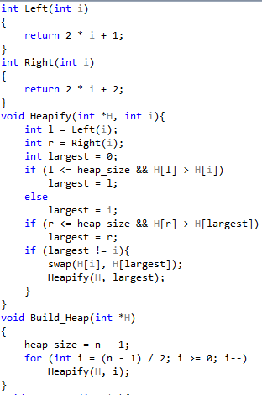

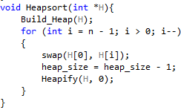

1. Реализация Quick Sort на С++

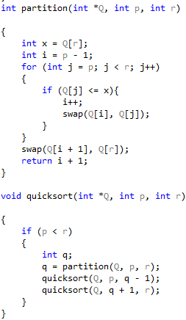

1. Реализация Hoarasort на С++

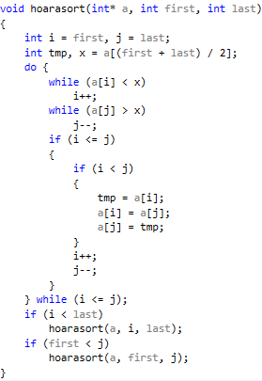

1. **Асимптотическая оценка работы алгоритмов сортировки**

|  |  |  |  |
| --- | --- | --- | --- |
| **Формулы** | **Случайные числа** | **Отсортированный массив** | **Массив, отсорт. в обратном порядке** |
| Insertion Sort | 𝑂(𝑛2) | 𝑂(𝑛) | 𝑂(𝑛2) |
| Merge Sort | 𝑂(𝑛log𝑛) | 𝑂(𝑛log𝑛) | 𝑂(𝑛log𝑛) |
| Heapsort | 𝑂(𝑛log𝑛) | 𝑂(𝑛log𝑛) | 𝑂(𝑛log𝑛) |
| Quicksort | 𝑂(𝑛log𝑛) | 𝑂(𝑛2) | 𝑂(𝑛2) |

1. **Время сортировки массива случайных чисел**

|  |  |  |  |
| --- | --- | --- | --- |
| **Время работы** | **n=104** | **n=105** | **n=106** |
| Insertion Sort | 0 | 140 | 1600500 |
| Merge Sort | 16 | 32 | 4282 |
| Heapsort | 0 | 47 | 6531 |
| Quicksort |  |  |  |
| Hoarasort | 0 | 0 | 219 |

1. **Время сортировки массива, в котором числа упорядочены по возрастанию**

|  |  |  |  |
| --- | --- | --- | --- |
| **Время работы** | **n=104** | **n=105** | **n=106** |
| Insertion Sort | 0 | 0 |  |
| Merge Sort | 0 | 47 |  |
| Heapsort | 16 | 47 |  |
| Quicksort |  |  |  |
| Hoarasort | 0 | 0 |  |

1. **Время сортировки массива, в котором числа упорядочены по убыванию**

|  |  |  |  |
| --- | --- | --- | --- |
| **Время работы** | **n=104** | **n=105** | **n=106** |
| Insertion Sort | 0 | 297 |  |
| Merge Sort | 0 | 31 |  |
| Heapsort | 0 | 47 |  |
| Quicksort |  |  |  |
| Hoarasort | 0 | 0 |  |

1. **Линейная сортировка Couting sort**

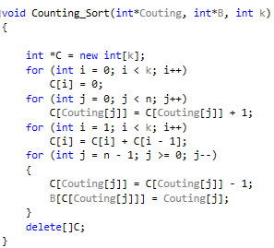

|  |  |  |  |
| --- | --- | --- | --- |
| **Время работы** | **n=104** | **n=105** | **n=106** |
| Случайные числа | 16 | 0 | 46 |
| Отсортированный массив | 0 | 0 |  |
| Массив, отсортированный в обратном порядке | 0 | 0 |  |

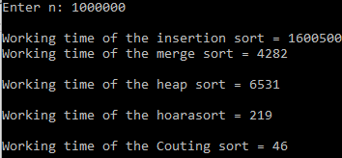

**Дополнительные функции**

**Для сортировки уже отсортированного массива**

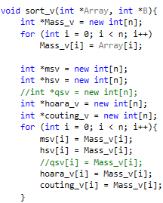

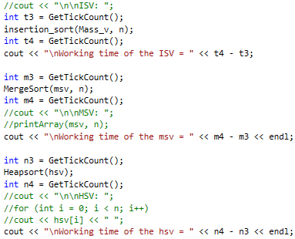

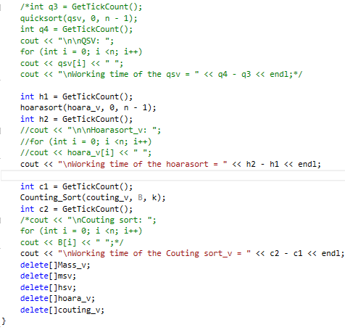

**Для сортировки массива, отсортированного в обратном порядке**

